PRESSEMITTEILUNG

Osnabrück, 18. April 2016

Umweltentlastung und ausgeruhte Fahrer: Coppenrath & Wiese setzt auf leise „Whisper PRO“-Kühlaggregate von Thermo King mit R452A

Technischer Support durch das bundesweite Thermo King-Händlernetz

Die Conditorei Coppenrath & Wiese beliefert den Lebensmittel-Einzelhandel mit Kuchen, Torten und diversen Desserts und hat sich auf das Tiefkühl-Segment spezialisiert. Um die pünktliche Belieferung kümmert sich die firmeneigene Spedition Overnight Tiefkühl-Service GmbH aus Osnabrück. Als langjähriger Kunde des örtlichen Thermo King-Händlers Große Kracht setzt Overnight nun auf die geräuschreduzierten Kühlaggregate der Serie SLXe „Whisper PRO “ – mit R452A als alternativem Kältemittel. Im Rahmen der kontinuierlichen Erneuerung der Fahrzeugflotte werden sämtliche Neufahrzeuge mit den Whisper-Anlagen ausgestattet. Diese bleiben unter dem PIEK-Grenzwert von maximal 60 dB(A). Das deutsche Thermo King-Händlernetz fördert die Umstellung auf leisere, klimaschonendere Kühlmaschinen. Bereits seit Frühjahr 2015 bieten die Transportkälte-Dienstleister das alternative Kältemittel R452A mit deutlich reduziertem Treibhausgas-Potenzial an – inzwischen ist R452A Standard in allen neuen Aggregaten. Auch das Leiselauf-Aggregat „Whisper PRO“ kommt im Markt zunehmend zum Einsatz.
Die Kombination aus klimaschonender und geräuscharmer Kühltechnik überzeugte auch die Spedition Overnight Tiefkühl-Service GmbH. „Wir legen bei uns im Hause traditionell viel Wert auf Umweltschutz, Gesundheit und Fahrsicherheit. Deshalb setzen wir konsequent auf die geräuschreduzierten „Whisper PRO“-Aggregate mit dem neuen Kältemittel“, sagt Lars Siepmann, Teamleiter Fuhrparkmanagement bei der Coppenrath & Wiese KG. „Unsere Fahrer profitieren von den leiseren Kühlmaschinen, sowohl beim Fahren als auch in den Ruhephasen – und gleichzeitig entlasten wir die Umwelt“, ergänzt Gerald Honerkamp, Prokurist der Overnight Tiefkühl-Service GmbH. Weitere Informationen zur „Whisper PRO“-Lösung gibt es bei den deutschen Vertragspartnern von Thermo King: Euram (Düsseldorf), Josef Große Kracht (Osnabrück), tkv Transport-Kälte-Vertrieb (Ulm), Transportkühlung Thermo King (Hamburg), Thermo King Berlin Transportkälte, Thermo King Oberhausen Blum, Thermo King Steinsdörfer (Würzburg) sowie Kuss, Eschwey & Co. (Hockenheim).

Im Auftrag der Coppenrath & Wiese KG beliefert die Spedition Overnight Tiefkühl-Service für Kunden wie REWE sämtliche Zentrallager bundesweit und bedient insgesamt rund 300 Anlieferpunkte mit 40-Tonnen-Sattelzügen. „Unsere Kühlauflieger benötigen auf den Touren mit drei bis vier Haltepunkten leistungsfähige Kühlaggregate mit einem größtmöglichen Wirkungsgrad“, erklärt Lars Siepmann. „Deshalb kommen bei uns durchweg die Thermo King-Aggregate der Serie SLXe 400 zum Einsatz.“ Nachdem Thermo King auf der IAA 2014 die neuen geräuschreduzierten „Whisper PRO“-Anlagen vorgestellt hatte, testete Overnight die neuen Anlagen und entschied, den Fuhrpark sukzessive umzustellen. Anfang 2016 waren bereits 16 Stück der 57 Trailer umfassenden Fahrzeugflotte der Overnight-Spedition mit den besonders leisen „Whisper pro“-Kühlmaschinen ausgestattet, rund neun Neuanlagen kommen jährlich hinzu.

„Unsere Fahrer sind nicht nur bei der Fahrt, sondern auch in den Ruhepausen sowie bei mehrtägigen Touren nachts dem Geräusch der Kühlmaschinen ausgesetzt. Deswegen beschlossen wir, die Whisper PRO-Aggregate einzuführen, denn sie bieten unseren Fahrern bei der Übernachtung in der Kabine einen besseren Schlaf und ein insgesamt besseres Arbeitsumfeld“, sagt Lars Siepmann. Zum effektiven Lärmschutz kommt der Umweltvorteil von R452A hinzu. Die Kältemittel-Alternative R452A bietet einen GWP-Wert, der im Vergleich zu den heute eingesetzten Kältemitteln wie R404 nur etwa halb so hoch ist. (GWP steht für Global Warming Potential, also Treibhausgaspotenzial). „Wir entschieden uns ganz bewusst dazu, diese Technologie von Thermo King von Anfang an mitzutragen. Denn gute, innovative Entwicklungen setzen sich nur dann auf dem Markt durch, wenn man sie aktiv vorantreibt.“

Mit den Kühlmaschinen der Serie „Whisper PRO“ hatte Thermo King im Laufe der letzten Jahre seine Modellpalette an geräuschreduzierten Aggregaten kontinuierlich erweitert. Sie sind mittlerweile für alle Fahrzeugklassen im Lkw-Bereich verfügbar – sowohl für die T-Serie als auch für die Sattelauflieger-Kühlmaschinen der SLXe-Reihe. Bei letzteren sorgt die Whisper PRO-Technik dafür, dass das Aggregat im Schnitt 5 dB(A) leiser läuft als das Standardmodell. Dies entspricht einer um mehr als 50 Prozent geringeren Schallleistung der Geräuschquelle. Der wichtigste Einsatzbereich ist der Verteilerverkehr in sensiblen Innenstadtgebieten.

Ansprechpartner Thermo King Händlernetz:  Josef Große Kracht GmbH & Co. KG  Katrin Koch – Marketing  Gesmolder Str. 44 - 48  49084 Osnabrück  Tel. 0 541 58473-0  Fax 0 541 58473-51  kk@grosse-kracht.de  www.grosse-kracht.de | Pressearbeit:  Press’n’Relations GmbH Niederlassung Berlin  Bruno Lukas  Boyenstraße 41 - 10115 Berlin-Mitte  Telefon: +49 30 577 00-325  Telefax: +49 30 577 00-324  blu@press-n-relations.de  www.press-n-relations.de

Bildmaterial:

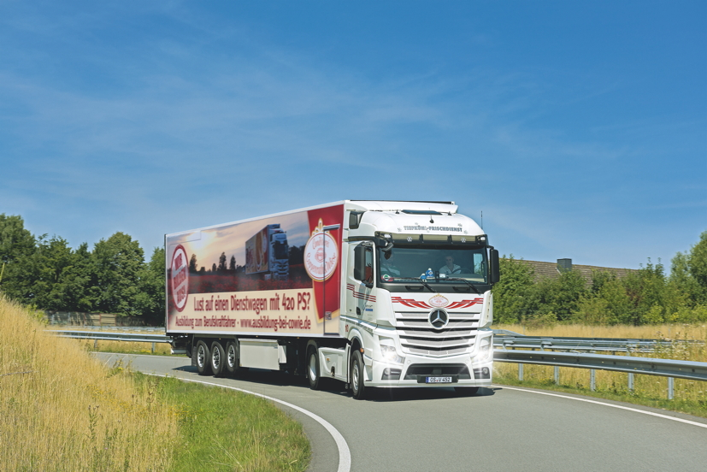
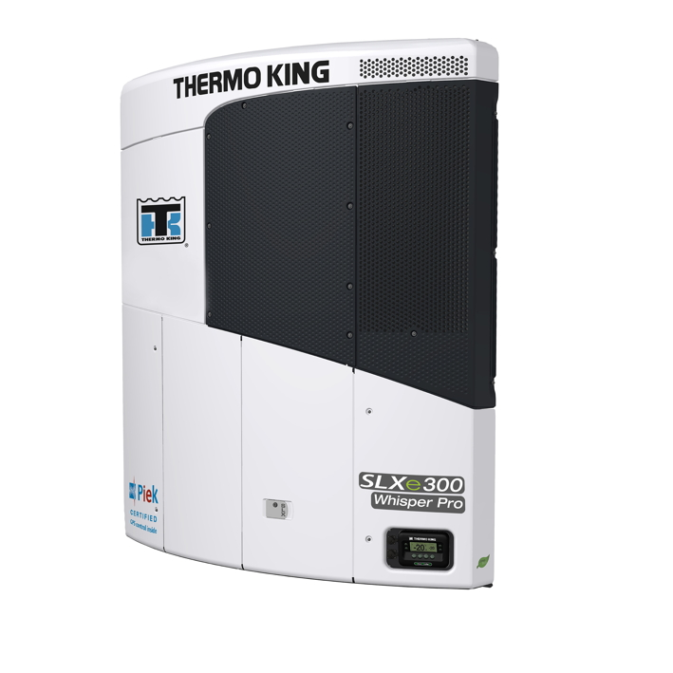

Sattelauflieger-Kühlaggregat SLXe 300 von Thermo King, in der Version „Whisper pro“, einsetzt bei der Overnight Tiefkühl-Service GmbH

(Bildquelle: Thermo King)
Sattelzug von Overnight Tiefkühl-Service GmbH, der firmeneigenen Spedition von Coppenrath & Wiese

(Bildquelle: Coppenrath & Wiese KG)

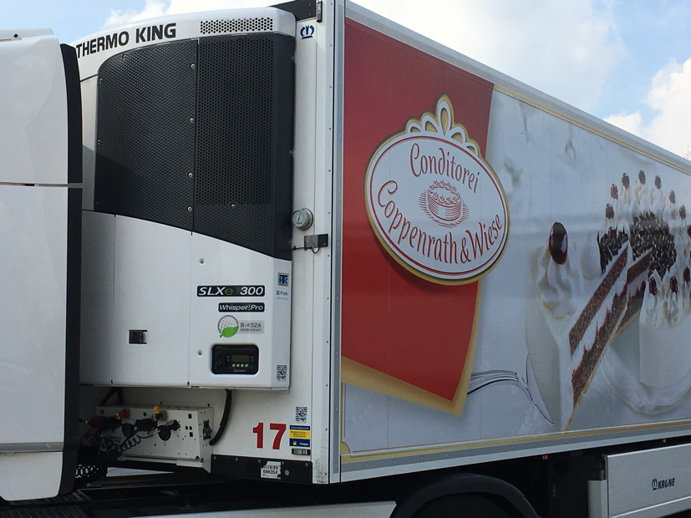
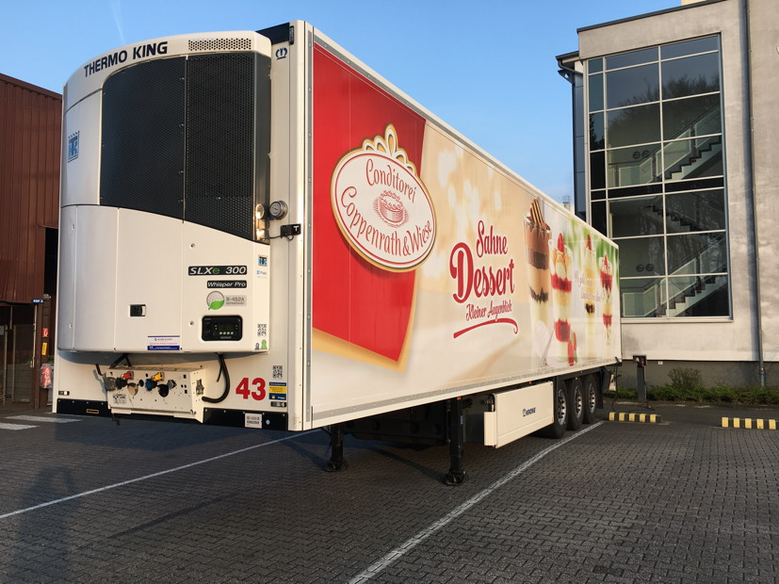

Die Trailer von Overnight Tiefkühl-Service GmbH werden sukzessive mit den „Whisper pro“ Kühlaggregat-Varianten bestückt
(Bildquelle: Coppenrath & Wiese KG)

Weitere Informationen:

tkv Transport-Kälte-Vertrieb GmbH  – Thermo King Süd  Himmelweiler 9  89081 Ulm-Nord  Tel. 0731 - 96643-0  Fax 0731 - 96643-40  info@thermoking-sued.de  www.thermoking-sued.de | Thermo King Berlin Transportkälte GmbH  Rudolf Diesel Straße 4  16356 Ahrensfelde  Tel. 030 94002-0  Fax 030 94002-10  info@thermoking-berlin.de  www.thermoking-berlin.de | Josef Große Kracht  GmbH & Co. KG  Gesmolder Str. 44 - 48  49084 Osnabrück  Tel. 0 541 58473-0  Fax 0 541 572925  osnabrueck@grosse-kracht.de  www.grosse-kracht.de
Transportkühlung Thermo King GmbH  Porgesring 24  22113 Hamburg  Tel. 040-226905-0  Fax 040-226905-144  info@thermoking-hamburg.de  www.thermoking-hamburg.de | EURAM GmbH  Landstraße 15 – 17  42781 Haan  Tel. 0 2129 9336-0  Fax 0 2129 9336-26  euram@euram.de  www.euram.de | Kuss, Eschwey & Co. GmbH  Pfälzer Ring 36  68766 Hockenheim  Tel. 06205 - 5031  Fax 06205 - 5032  mail@thermoking-hockenheim.de  www.thermoking-hockenheim.de
Thermo King Oberhausen Blum GmbH  Max-Planck-Ring 7  46049 Oberhausen  Tel. 02 08 - 48 84 54  Fax 02 08 - 48 57 66  blum@thermoking-oberhausen.de  www.thermoking-oberhausen.de | Thermo King Würzburg  Werner Steinsdörfer Transportkälte  Mainfrankenpark 12  97337 Dettelbach  Tel. 09302 9888-0  Fax 09302 9888-29  office@thermoking-wue.de

Thermo King Berlin Transportkälte GmbH
Mit 38 Mitarbeitern und vier Standorten deckt die Thermo King Berlin Transportkälte GmbH den Großraum Berlin ab und ist zudem in Magdeburg/Sachsen-Anhalt vertreten. Der autorisierte Thermo King-Händler betreut Kunden mit Kühlanlagen für Truck und Trailer, Klimaanlagen für Schienenfahrzeuge sowie Busse und bietet einen umfassenden Transportkälte-Service. Ein weiterer Unternehmensbereich umfasst Luftkompressoren und Pumpen für SILU-Fahrzeuge der Marke GHH Rand.

tkv* Transport-Kälte-Vertrieb GmbH – Thermo King Süd
Die tkv* Transport-Kälte-Vertrieb GmbH steht hinter der Marke Thermo King Süd und wurde 1971 in Ulm gegründet. Als Transportkälte-Spezialist und autorisierter Thermo King-Händler vertreibt tkv* hochwertige Transportkühlaggregate und Klimaanlagen für Nutzfahrzeuge. Darüber hinaus bietet das Unternehmen mit 130 Mitarbeitern an vier Standorten in Ulm, München, Stuttgart und Nürnberg ein breites Spektrum an Dienstleistungen rund um die Transportkühlung an. Mit den Niederlassungen und derzeit 20 mobilen Service-Fahrzeugen deckt Thermo King Süd den gesamten süddeutschen Raum ab und zählt hier zu den führenden Dienstleistern.

Euram GmbH
Die Euram GmbH aus Haan bei Düsseldorf ist mit derzeit 70 Mitarbeitern seit Mitte der 70er Jahre autorisierter Thermo King-Händler für Kühlaggregate und unterhält aktuell acht eigene Standorte für den Verkauf und Service von Thermo King-Aggregaten und Zubehör. Zum After-Sales-Service gehört auch ein umfassender Mobilservice mit 13 mobilen Einheiten, die über das Internet abgerufen werden können. Neben Thermo King-Produkten vertreibt das Unternehmen in den Niederlassungen Frankfurt und Saarbrücken zudem GHH-Kompressoren aus dem Hause Ingersoll Rand. Darüber hinaus ist die Euram GmbH offizieller Airva Partner für Deutschland im Bereich Standklimageräte mit 220 Volt.

Josef Große Kracht GmbH & Co. KG
Die in Osnabrück ansässige Josef Große Kracht GmbH & Co. KG mit derzeit 100 Mitarbeitern ist für den nordwestdeutschen Raum seit 1979 autorisierter Vertragshändler von Thermo King. Neben einem umfassenden Produkt- und Dienstleistungsspektrum im Bereich stationärer Kälte mit 50 Mitarbeitern hat sich das Unternehmen auch auf mobile Kältelösungen spezialisiert (50 Mitarbeiter in letzterem Bereich). Für Kühlaggregate der Marke Thermo King bietet Große Kracht einen After-Sales-Service auch im Rahmen von Wartungsverträgen. Isolierausbauten, Busklimatisierung und Telematiksysteme runden das Spektrum im Segment mobile Kälte ab.

Transportkühlung Thermo King GmbH
Mit vier Niederlassungen und insgesamt 37 Mitarbeitern hat sich die Transportkühlung Thermo King GmbH auf den Vertrieb und Service von Thermo King-Kühlaggregaten im Raum Hamburg/Schleswig-Holstein, Bremen und Rostock spezialisiert. Damit ist der autorisierte Thermo King-Partner der Haupthändler im norddeutschen Raum. Neben dem After-Sales-Service für Kühlmaschinen vermittelt das Unternehmen regionale Partner für umfangreiche Kühlfahrzeugreparaturen.

Kuss, Eschwey & Co.
Der Hockenheimer Transportkälte-Dienstleister Kuss, Eschwey & Co GmbH wurde im Jahr 1984 von Jürgen Kuss und Hans Thomas Eschwey als Geschäftsführer in Mannheim/Friedrichfeld gegründet. Nur ein Jahr später wurde das Unternehmen Vertragspartner von Thermo King. 1988 folgte dann der Umzug in die Werkstatt nach Hockenheim. Neben der Reparatur von Thermo King-Kühlaggregaten bietet das Unternehmen ATP-Wiederholungsprüfungen, Temperaturschreiberprüfungen, Dichtheitsprüfungen und die Lieferung sowie den Einbau von Temperaturaufzeichnungsgeräten. Die HACCP-Reinigung, der Verkauf und die Installation von Telematik-Systemen, ein Mobilservice, ein 24-Stunden-Notdienst und ein umfangreiches Ersatzteil-Portfolio runden das Angebot ab.

Thermo King Oberhausen Blum GmbH
Die Firma Thermo King Oberhausen Blum GmbH ist ein seit über 45 Jahren bestehendes Unternehmen für Transportkühlung im Zentrum des Ruhrgebietes. Als autorisierter Thermo King Vertragshändler betreut die Firma Blum neben dem Ruhrgebiet auch angrenzende Regionen. Neben der Montage und Wartung von Transportkühlsystemen vertreibt die Firma Blum GPS-Telematiksysteme und komplette mobile Elektro-Kühleinheiten „Cold Cube“ von Thermo King. Des weiteren werden fällige ATP-Wiederholungsprüfungen durchgeführt. Damit leistet die Firma Blum als Meisterbetrieb der Kältetechnik einen wesentlichen Beitrag zur Einhaltung der "Kühlkette", des Umweltschutzes und geltender Hygienevorschriften.

Thermo King Würzburg Werner Steinsdörfer
Thermo King Würzburg, Inhaber Werner Steinsdörfer, vertritt seit 1995 den Raum Würzburg. Im Jahr 1999 bezog das Team das Firmengebäude am Biebelrieder Kreuz im Gewerbegebiet Mainfrankenpark, direkt an der A 3. Neben Reparaturen und Wartungen an Kühlgeräten bietet Thermo King Würzburg ATP-Wiederholungsprüfungen, Dichtheitsprüfungen und Temperaturfühler-Kalibrierungen, geprüft und zertifiziert durch den TÜV Süd. Der Mobilservice ist mit zwei voll ausgestatteten Mobilfahrzeugen 24 Stunden täglich einsatzbereit.

